การออกตรวจติดตามผลการดำเนินงานตามพระราชบัญญัติการทวงถามหนี้ พ.ศ. **2558**

ที่ทำการปกครองจังหวัดชลบุรี

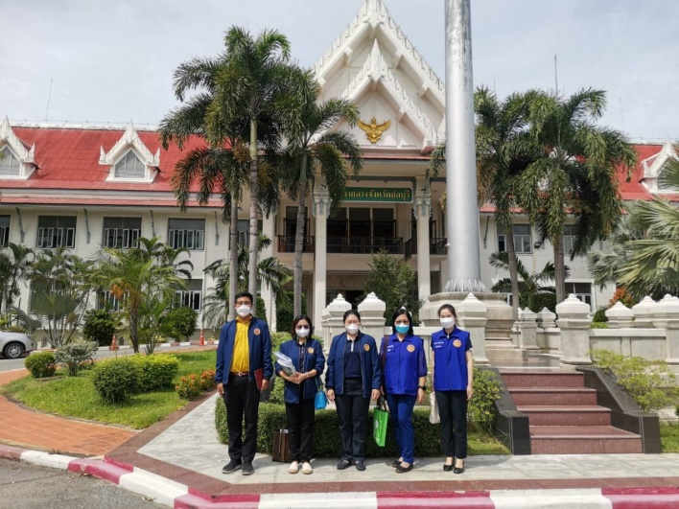

คณะตรวจติดตาม สน.สก. (สอธ.) เข้าตรวจติดตามงานตามพระราชบัญญัติการทวงถามหนี้ พ.ศ. 2558 ณ ที่ทำการปกครองจังหวัดชลบุรี โดยมี นิติกรจังหวัด และเจ้าหน้าที่ผู้รับผิดชอบ รับการตรวจติดตามตามประเด็นที่กำหนด

****

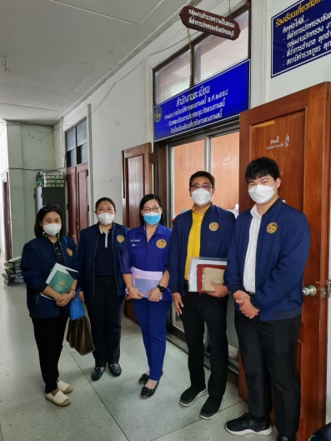 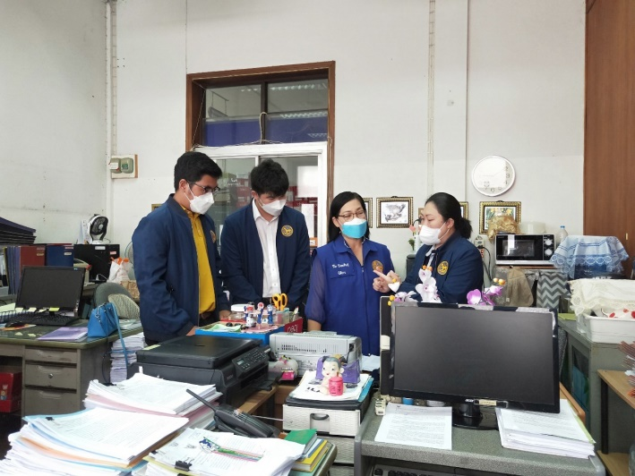

**** คณะตรวจติดตาม สน.สก. (สอธ.) ได้ปรึกษาหารือ สอบถามปัญหาอุปสรรค และข้อเสนอแนะ ****  
ในการปฏิบัติงานตาม พ.ร.บ. การทวงถามหนี้ พ.ศ. 2558

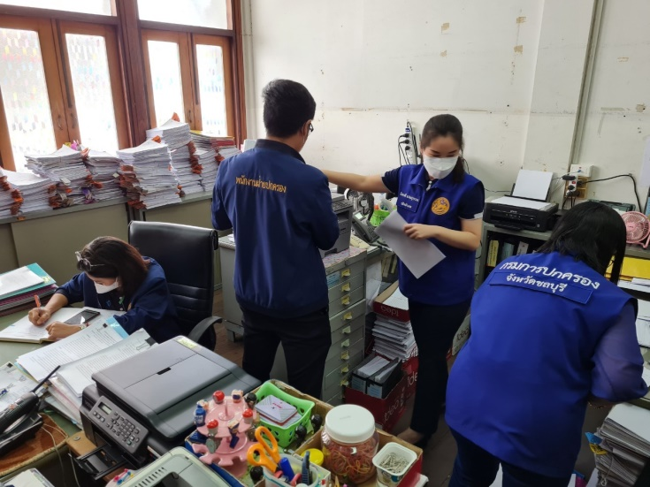

การตรวจติดตาม ประกอบด้วย การตรวจหนังสือสำคัญแสดงการจดทะเบียนการประกอบธุรกิจทวงถามหนี้ ข้อมูลการจดทะเบียนการประกอบธุรกิจทวงถามหนี้ ข้อมูลการรับเรื่องร้องเรียน ข้อมูลการจัดประชุมคณะกรรมการกำกับการทวงถามหนี้ประจำจังหวัด การรายงานผลการปฏิบัติงานตามกำหนด เป็นต้น

การออกตรวจติดตามผลการดำเนินงานตามพระราชบัญญัติการทวงถามหนี้ พ.ศ. **2558 สถานประกอบธุรกิจทวงถามหนี้ในจังหวัดชลบุรี**

คณะตรวจติดตาม สน.สก. (สอธ.) ได้บูรณาการร่วมกับ ที่ทำการปกครองจังหวัดชลบุรี ออกตรวจติดตามและสอดส่องพฤติการณ์ของผู้ประกอบธุรกิจทวงถามหนี้ ในพื้นที่จังหวัดชลบุรี จำนวน 3 แห่ง

****

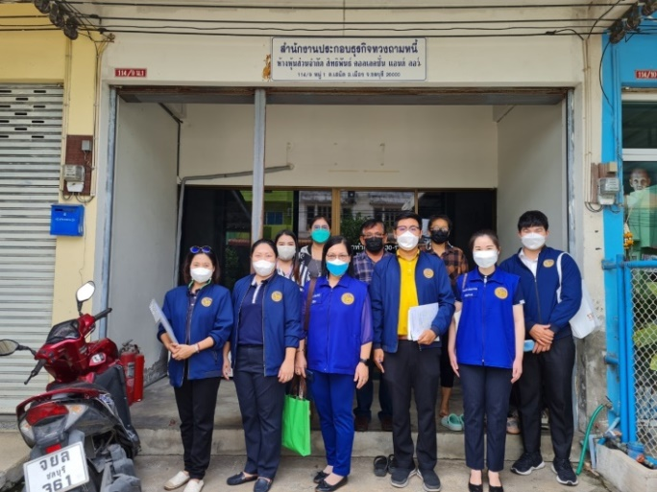 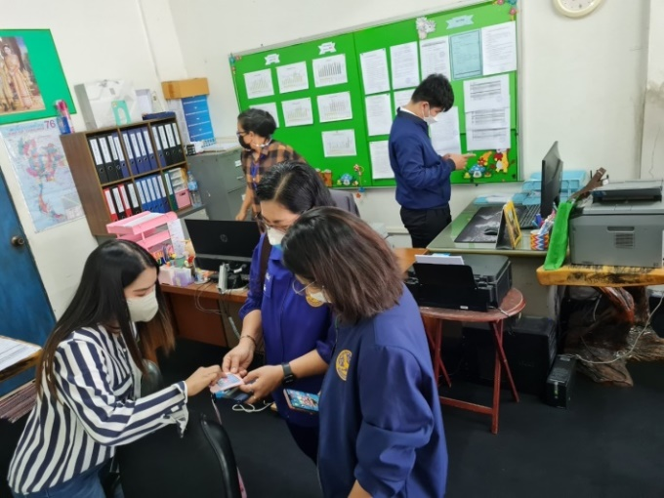

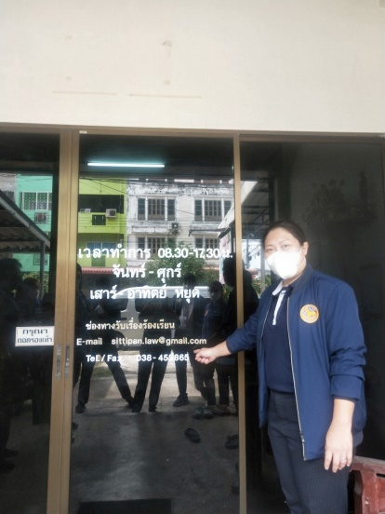

**ห้างหุ้นส่วนจำกัด สิทธิพันธ์ คอลเลคชั่น แอนด์ ลอว์**

****

ได้มีการพบปะพูดคุยกับผู้ประกอบธุรกิจทวงถามหนี้ ให้คำแนะนำเกี่ยวกับการปฏิบัติงาน พร้อมทั้งได้รณรงค์ และประชาสัมพันธ์ วิธีการทวงถามหนี้ให้ถูกต้องและเหมาะสม

****

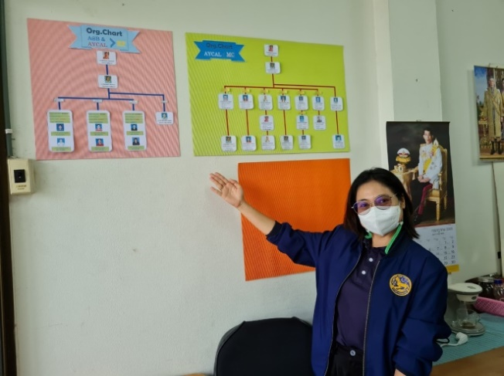 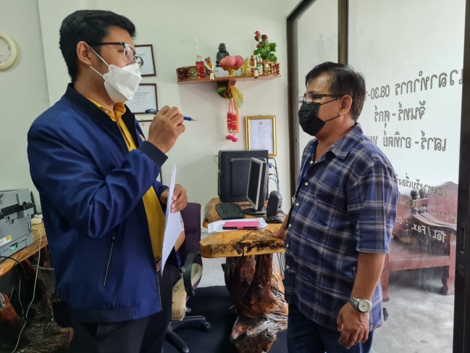

การออกตรวจติดตามผลการดำเนินงานตามพระราชบัญญัติการทวงถามหนี้ พ.ศ. **2558** ในพื้นที่จังหวัดชลบุรี

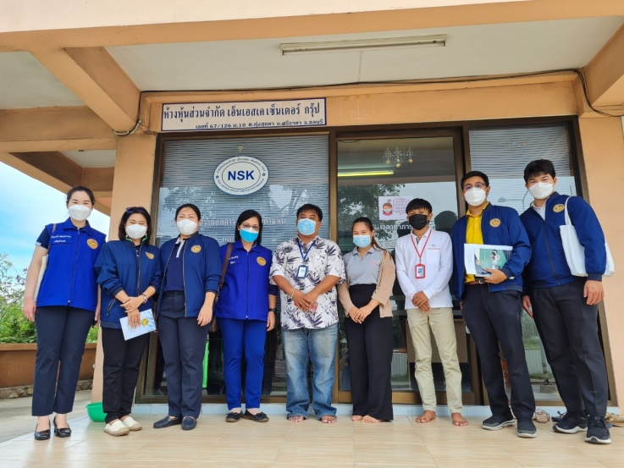

**ห้างหุ้นส่วนจำกัด**

**เอ็นเอสเค เซ็นเตอร์ กรุ๊ป**

ได้มีการพบปะพูดคุยกับผู้ประกอบธุรกิจทวงถามหนี้ ให้คำแนะนำเกี่ยวกับการปฏิบัติงาน พร้อมทั้งได้รณรงค์ และประชาสัมพันธ์ วิธีการทวงถามหนี้ให้ถูกต้องและเหมาะสม

****

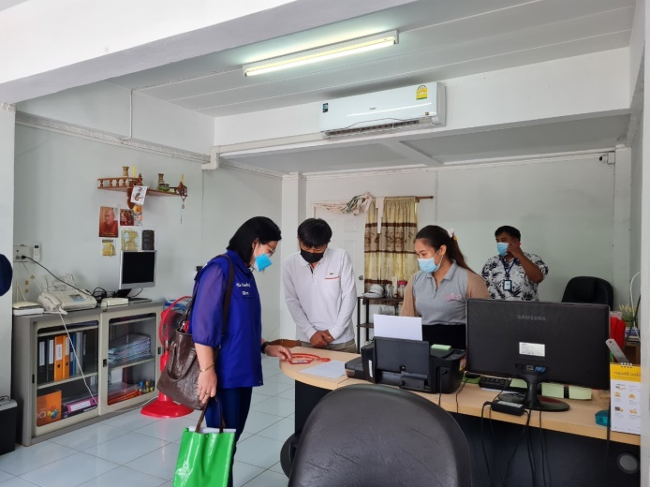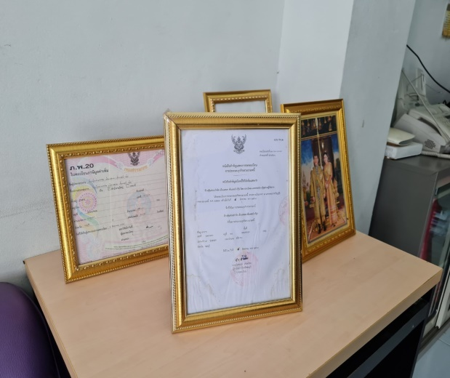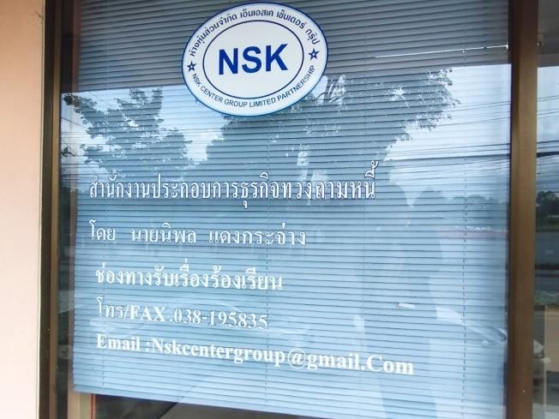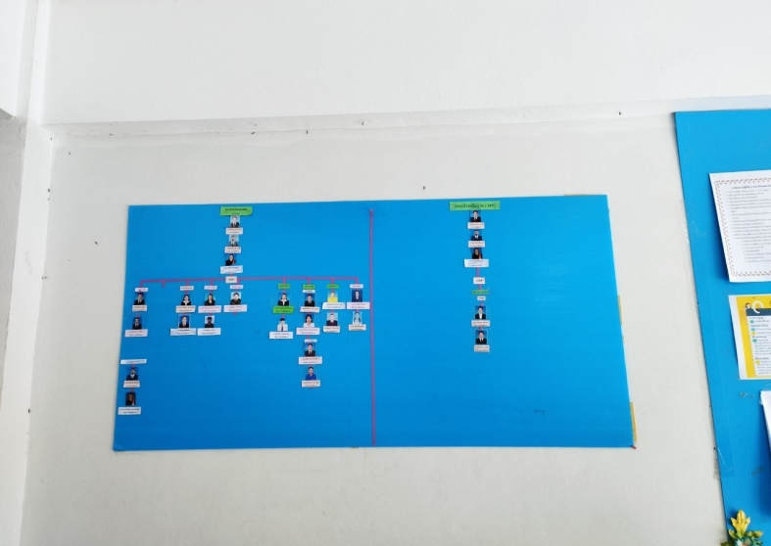

กลุ่มงานกำกับการทวงถามหนี้ ส่วนอำนวยความเป็นธรรม สำนักการสอบสวนและนิติการ

การออกตรวจติดตามผลการดำเนินงานตามพระราชบัญญัติการทวงถามหนี้ พ.ศ. **2558** ในพื้นที่จังหวัดชลบุรี

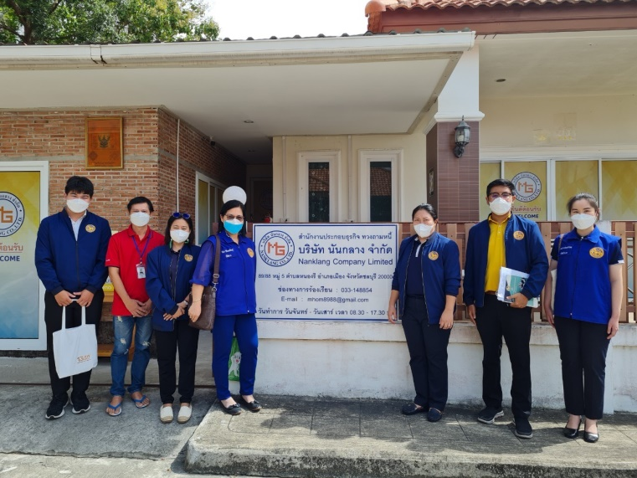

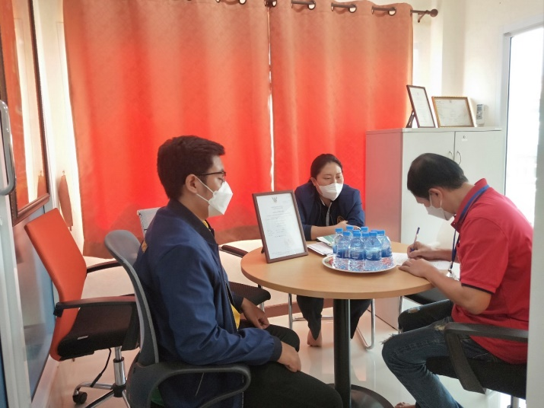

**บริษัท นันกลาง จำกัด**

****

ผลการตรวจติดตาม พบว่า ผู้ประกอบธุรกิจมีการปฏิบัติครบถ้วน ถูกต้อง เป็นไปตามที่กำหนดในประกาศคณะกรรมการกำกับการทวงถามหนี้ เรื่อง กำหนดหลักเกณฑ์การประกอบธุรกิจทวงถามหนี้

****

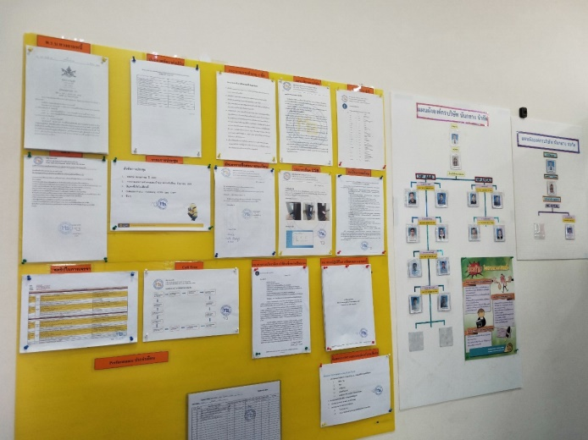 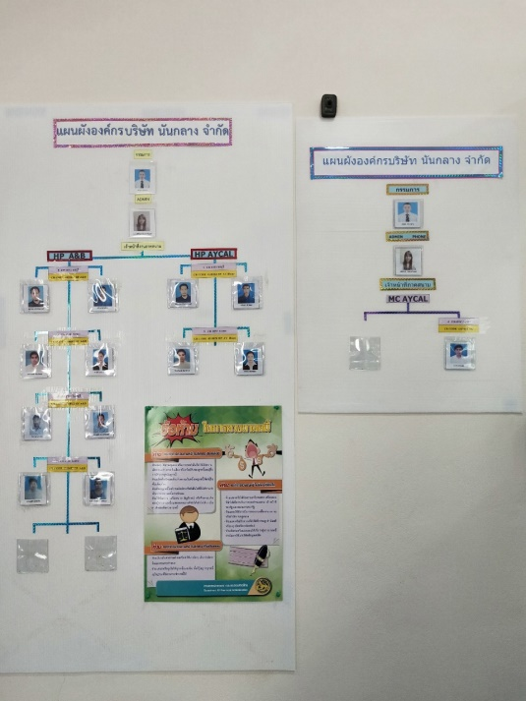

กลุ่มงานกำกับการทวงถามหนี้ ส่วนอำนวยความเป็นธรรม สำนักการสอบสวนและนิติการ